Ministerio de Minas y Energía
COMISIÓN DE REGULACIÓN DE ENERGÍA Y GAS
RESOLUCIÓN No. 501 008
(03 MAR.2023)

Por la cual se resuelve la solicitud de revisión tarifaria de la Resolución
CREG 219 de 2021 con base en el artículo 126 de la Ley 142 de 1994, modificado por el artículo 52 de la Ley 2099 de 2021, mediante la cual se aprobaron las variables necesarias para calcular los ingresos y cargos asociados con la actividad de distribución de energía eléctrica para el
mercado de comercialización atendido por la Empresa Municipal de
Energía Eléctrica S.A. E.S.P.
LA COMISIÓN DE REGULACIÓN DE ENERGÍA Y GAS
En ejercicio de sus atribuciones constitucionales y legales, en especial las conferidas por las Leyes 142 y 143 de 1994, y en desarrollo de los Decretos 1524, 2253 de 1994, 2696 de 2004 y 1260 de 2013.
CONSIDERANDO QUE:
Mediante la Resolución CREG 015 de 2018, publicada en el Diario Oficial del 3 de febrero de 2018, se expidió la metodología para la remuneración de la actividad de distribución de energía eléctrica en el Sistema Interconectado Nacional, SIN, la cual fue aclarada y modificada por las resoluciones CREG 085 de 2018, 036 y 199 de 2019, 167 y 195 de 2020, 222 de 2021 y 101 009, 101 012, 101 022, 101 027 y 101 032 de 2022.
Con la Resolución CREG 219 de 2021 se aprobaron las variables necesarias para calcular los ingresos y cargos asociados con la actividad de distribución de energía eléctrica para el mercado de comercialización atendido por la Empresa Municipal de Energía Eléctrica S.A. E.S.P.
La Empresa Municipal de Energía Eléctrica S.A. E.S.P. interpuso recurso de reposición contra la Resolución CREG 219 de 2021, el cual se resolvió con la Resolución CREG 501 030 de 2022.
Mediante radicado CREG E2022008865 del 16 de agosto de 2022, la Empresa Municipal de Energía Eléctrica S.A. E.S.P. entregó nueva información relacionada con los activos puestos en operación y los que salieron de operación entre los años 2008 a 2018, relacionados con los reportes de las variables CRI, CRIFO y CRIN de la metodología establecida en la Resolución CREG 015 de 2018, y también entregó nueva información con el objetivo de actualizar el cálculo del ingreso por gastos de AOM.
Mediante radicado CREG E2022009671 del 01 de septiembre de 2022, la Empresa Municipal de Energía Eléctrica S.A. E.S.P. solicitó aumentar el plazo para la aplicación de la variable AIM_{j,n,m}, definida en el numeral 1.3.4.1 de la Resolución CREG 015 de 2018 a 60 meses, argumentando que la variación de los ingresos producto del cambio de metodología resultó en cargos por uso negativos para el mes de agosto de 2022, para los niveles de tensión 1 y 2.
En comunicación con radicado CREG E2022009674 del 01 de septiembre de 2022, la Empresa Municipal de Energía Eléctrica S.A. E.S.P., en adelante EMEESA, presentó a la Comisión una solicitud de revisión tarifaria con fundamento en el artículo 126 de la Ley 142 de 1994 para modificar la Resolución CREG 219 de 2021, presentando los antecedentes, justificación y pretensiones de la solicitud de revisión.
En la comunicación citada se señala lo siguiente:
I. CONSIDERACIONES JURÍDICAS
(…) dispuso el Legislador que el régimen tarifario debía estar orientado por criterios de (i) eficiencia económica, (ii) neutralidad, (iii) solidaridad, (iv) redistribución, (v) suficiencia financiera, (vi) simplicidad y (vii) transparencia.
(…)
En lo que concierne al criterio sobre suficiencia financiera, el numeral 87.4 del artículo 87 de la Ley 142 de 1994, establece que "por suficiencia financiera se entiende que las fórmulas de tarifas garantizarán la recuperación de los costos y gastos propios de operación, incluyendo la expansión, la reposición y el mantenimiento; permitirán remunerar el patrimonio de los accionistas en la misma forma en la que lo habría remunerado una empresa eficiente en un sector de riesgo comparable; y permitirán utilizar las tecnologías y sistemas administrativos que garanticen la mejor calidad, continuidad y seguridad a sus usuarios".
Bajo este parámetro de acción, la empresa encuentra que con la aplicación de la formula tarifaria en la resolución CREG 015 de 2018 para el cálculo de los cargos tarifarios que aplican para el mercado atendido por EMEESA, induce a la inestabilidad de la empresa, ya que dicho resultado fue replicado por XM en su comunicación con asunto: Aplicación Resolución CREG 015 de 2018 - cargos por uso con valor negativo con radicado 202244024230-1 XM del 11 de agosto de 2022, expresa que durante el primer año de operación la empresa devolverá el valor total de los posibles ingresos percibidos por su actividad de distribución.
Esto constituye un elemento directo de inestabilidad, ya que claramente durante un año la empresa además de devolver ingresos deberá soportar todos sus costos lo que pondría en peligro la prestación del servicio y lesionaría gravemente los intereses tanto de la empresa como de los usuarios. Este escenario desconoce los esfuerzos de la empresa por conectar nueva demanda y las inversiones realizadas durante este periodo de tiempo, ya que sus usuarios actualmente gozan de tarifas bajas y una buena prestación del servicio.
II. CONSIDERACIONES FINANCIERAS Y TÉCNICAS
Una vez aplicada la metodología de la Resolución GREG 015 de 2018 y la notificación recibida por parte de XM S.A. ESP sobre los cargos finales por uso, se obtienen resultados negativos tanto del CD y Dt, estos elementos constituyen el ingreso asociado a la distribución y hace visible la afectación que tendría la empresa en su ejercicio comercial, poniendo en riesgo la sostenibilidad de la empresa en su conjunto. Esto podría llevar a que la empresa deba sacrificar ciertas operaciones para poder seguir prestando el servicio, pues los costos no pueden ser cubiertos con los ingresos ya que no existirían en el primer año de operación, situación que empeorará en los siguientes años ya que no se compensaría para los próximos periodos.
Para apoyar este parámetro, exponemos los estados financieros de cierre de las diferentes actividades de la empresa en la tabla 1 para el año 2O21, en donde el ejercicio para la actividad de distribución se encuentra para el mes de diciembre del año 2021 en un nivel de pérdidas de alrededor de 5371.4 millones de pesos.
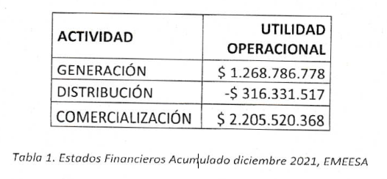
Los resultados financieros para el primer semestre del año 2022 corroboran según los balances de prueba llevados hasta esa fecha, que las pérdidas en el negocio de distribución se encuentran en $268.123.462 pesos, para este año.
En definitiva, suponiendo que los niveles de gasto se mantienen para el próximo año, lo que expone unos ingresos con los cargos actuales, estos no compensan la operación de EMEESA en este eslabón en caso de mantenerse la tarifa negativa. Tal y cómo se observa, tanto las actividades de generación cómo comercialización soportan el ejercicio comercial de EMEESA, que en el caso en que se lleguen a aprobar unos cargos negativos, ahondarían más las pérdidas en los niveles de operación para la actividad de distribución.
(…)
III. SOLICITUDES
Por lo expuesto y ante la gravedad de las consecuencias que comprometen la capacidad financiera de la Empresa para continuar prestando el servicio en las condiciones tarifarias previstas, se solicita en ejercicio del procedimiento excepcional contemplado en el artículo 126 de la ley l42 de l994, no aplicar los efectos de la metodología de la Resolución CREG 015 de 2018 y sus modificatorias a EMEESA S.A. ESP, y en su defecto acoger los presupuestos aquí planteados, o aquello que a consideración del Regulador sean suficientes para sortear la inminente amenaza explicada y la suficiencia financiera de la empresa.
Conforme con las consecuencias anteriormente explicadas, las cuales impactan en la capacidad financiera de la empresa en todos sus eslabones, y a los argumentos jurídicos expuestos, a continuación, expresamos también:
a. RETROACTIVIDAD A 60 MESES DE LA VARIABLE AIM
La Resolución CREG 036 de 2019 en su numeral 1.3.4.1 Ajuste de ingresos para el primer año de operación, estableció la retroactividad del delta (positivo o negativo) de los ingresos recibidos desde abril de 2019 a la fecha de aprobación de ingresos. Por consiguiente, un menor pago por la retroactividad reflejaría en una menor disminución de los cargos por uso.
Cómo los cargos son negativos y se recibió una comunicación por parte de XM, dejamos a consideración del nuevo cálculo un alivio en estas variables, con el fin de que los valores aporten ingresos a la empresa que puedan sopesar los costos de la actividad de distribución.
Teniendo en cuenta lo comentado, se solicita la aplicación de la retroactividad en un periodo de 60 meses y que sea la primera medida en el momento de expedición de los cargos definitivos.
b. SOLICITUD DE LA REVISIÓN DE LA TARIFA A PETICIÓN DE PARTE
Conforme a los cargos negativos expuestos en los cálculos hechos por XM con radicado 202244024230-7 XM y a las solicitudes previas hechas por la empresa bajo radicado DE-2022-0172, cómo el reconocimiento de los planes de inversión, la actualización de la base tarifaria y el ajuste en el periodo de tiempo de la variable AIM, pedimos comedidamente a la comisión una revisión de la tarifa de manera excepcional.
Lo anterior coincide con los principios jurídicos expuestos en la primera parte de esta comunicación, en donde las pérdidas que ocasionaría una tarifa poco eficiente no compensarían los costos de funcionamiento de la empresa para esta actividad. Por tanto, pedimos un acompañamiento y ajuste en los cálculos de los nuevos cargos, en virtud a lo expuesto en el artículo 126 de la ley 142 de 1994, solicitando que excepcionalmente el regulador modifique la formula tarifaria y su tiempo de ejecución, ya que se podrían lesionar gravemente los intereses de la empresa y los usuarios.
En el evento en que no sea posible la actuación de oficio a petición de parte, se solicita que la misma se haga de común acuerdo como está previsto en la mencionada Ley 142 de 1994 en el artículo 126.
ANÁLISIS DE LA COMISIÓN
A continuación, se presenta el análisis de la Comisión sobre las peticiones realizadas.
Aunque la primera solicitud de la empresa corresponde al aumento de plazo para el ajuste de ingresos de la variable AIM_{j,n,m} del numeral 1.3.4.1 del anexo general de la Resolución CREG 015 de 2018, el análisis de esta solicitud será presentado luego de la revisión tarifaria solicitada por la empresa, dado que el plazo requerido por la empresa para aliviar el efecto de la variable AIM_{j,n,m} depende de los ingresos que se aprueben a la empresa y pueden variar al atender la segunda solicitud, que pretende modificar la base de activos y los gastos de AOM reconocidos a EMEESA.
- ANÁLISIS JURÍDICO
Inicialmente, cabe recordar que el Artículo 5 de la Resolución CREG 015 de 2018 establece:
ARTÍCULO 5o. SOLICITUD DE APROBACIÓN DE INGRESOS. <Artículo modificado por el artículo 1 de la Resolución 85 de 2018. El nuevo texto es el siguiente:> Los OR deberán someter a aprobación de la CREG la solicitud de ingresos para el periodo tarifario dentro de los ciento cincuenta (150) días calendario siguientes a la fecha de publicación de los formatos para el reporte de información de la solicitud.
La solicitud deberá ajustarse al procedimiento, contenido y formatos que la Comisión publique para tal fin vía circular.
PARÁGRAFO 1. Cuando el OR no someta a aprobación de la CREG la solicitud de ingresos en el plazo previsto, la Comisión fijará la remuneración con la información disponible sin perjuicio de las sanciones y demás medidas a que haya lugar. Estos ingresos estarán vigentes hasta que el OR formule la respectiva solicitud y los nuevos le sean aprobados. (subrayado fuera de texto)
En tal sentido, mediante auto del 28 de septiembre de 2018 la Comisión inició, de oficio, la actuación administrativa tendiente a aprobar las variables necesarias para el cálculo de los ingresos y cargos de la actividad de distribución de EMEESA. El inicio de la actuación administrativa fue informado al OR mediante comunicación con radicado CREG S-2018-004506 del 28 de septiembre de 2018.
En la presente solicitud de revisión tarifaria presentada por EMEESA, recibida mediante radicado CREG E2022009674 del 01 de septiembre de 2022, la empresa manifestó que: “Una vez aplicada la metodología de la Resolución GREG 015 de 2018 (…) hace visible la afectación que tendría la empresa en su ejercicio comercial, poniendo en riesgo la sostenibilidad de la empresa en su conjunto. Esto podría llevar a que la empresa deba sacrificar ciertas operaciones para poder seguir prestando el servicio, pues los costos no pueden ser cubiertos con los ingresos”
Esta situación particular se dio debido a que la empresa no suministró ningún tipo de información ni se hizo partícipe durante el desarrollo de la actuación administrativa arriba mencionada, que culminó en la expedición de la Resolución CREG 219 de 2021.
Ahora bien, la solicitud de revisión tarifaria se encuentra procedente y se realiza de mutuo acuerdo por cuánto da cumplimiento al Parágrafo 1 del Artículo 5 de la Resolución CREG 015 de 2018 arriba trascrito, y los nuevos ingresos de EMEESA estarán vigentes a partir de su aprobación.
Adicionalmente, en su solicitud la empresa señala que: “(…) la aplicación de la formula tarifaria en la resolución CREG 015 de 2018 para el cálculo de los cargos tarifarios que aplican para el mercado atendido por EMEESA, induce a la inestabilidad de la empresa, ya que dicho resultado (…) expresa que durante el primer año de operación la empresa devolverá el valor total de los posibles ingresos percibidos por su actividad de distribución”.
Al respecto, tal como se enuncia en el documento soporte D-010-18 de la Resolución CREG 015 de 2018, la definición de esta metodología se sustenta en una serie de estudios y razonamientos que buscan en todo momento respetar los fines primordiales que consagran la Ley 142 de 1994, los criterios a ser tenidos en cuenta como son los de eficiencia económica, neutralidad, solidaridad, redistribución, suficiencia financiera, simplicidad y transparencia, y adicionalmente se hace respetando el procedimiento que para la adopción de este tipo de medidas consagra la ley, en donde está garantizada la participación de los agentes y personas interesadas.
Así las cosas, esta Comisión puede afirmar que ha cumplido cabalmente no solo con las funciones asignadas por la ley, sino con la aplicación de los principios tarifarios allí definidos tanto para la expedición de la resolución de carácter general que estableció la metodología de distribución de ingresos de energía eléctrica, como para el desarrollo de la actuación administrativa de carácter particular adelantada de oficio, en cumplimiento de lo dispuesto en el parágrafo 1 del artículo 5 de la Resolución CREG 015 de 2018, con miras a establecer los ingresos particulares de EMEESA, garantizando además el debido proceso y derecho a contradicción.
- SOLICITUD DE REVISIÓN TARIFARIA
EMEESA solicitó ajustar las variables aprobadas en la Resolución CREG 219 de 2021 en dos aspectos principales: i) la base regulatoria de activos (base al inicio del periodo tarifario, inversiones 2018 e inversiones ejecutadas entre 2019 y 2022) y ii) ingreso por gastos de AOM.
  - Base regulatoria de activos
EMEESA solicitó el reconocimiento de activos puestos en operación en el periodo de 2008 a 2022 y la actualización respectiva de su base regulatoria de activos hasta este último año.
Al respecto, el tratamiento de la solicitud por parte de la Comisión en cumplimiento de la metodología establecida en la Resolución CREG 015 de 2018 debe separarse en tres partes: i) base regulatoria inicial de activos (con corte a 2017), ii) inversiones durante el periodo de transición (año 2018) y iii) inversiones ejecutadas durante el periodo tarifario (2019 y 2022).
- Base regulatoria inicial de activos.
Los activos que componen la base regulatoria inicial de una empresa se pueden clasificar según su antigüedad como tipo de inventario CRI (activos existentes con corte a 2007), CRINR (activos que a diciembre de 2007 se encontraban en operación pero no habían sido reportados por la empresa), CRIN (activos que entraron en operación entre 2008 y 2017) o CRIFO (activos que salieron de operación entre 2008 y 2017).
El OR presentó nueva información de activos clasificados como CRIN o CRIFO, en los formatos establecidos en las circulares CREG 029 y 051 de 2018 para su revisión y aprobación por parte de la Comisión. Estos activos deben contar con el detalle solicitado en los formatos mencionados, y con información georreferenciada que soporte su lugar de operación.
- Inversiones 2018
Para EMEESA, el año 2018 corresponde a un periodo de transición de acuerdo con el artículo 6 de la Resolución CREG 015 de 2018, en el cual las inversiones realizadas por el OR se pueden reconocer como parte de la base regulatoria inicial de activos, o como parte de los ingresos del plan de inversiones de la empresa. El OR solicitó esta última opción y reportó la información respectiva también en los formatos establecidos en las circulares CREG 029 y 051 de 2018. De la misma manera, los activos reportados deben contar con soporte georreferenciado.
- Inversiones 2019 a 2022
Las inversiones realizadas por la empresa durante el periodo tarifario (a partir de 2019 para EMEESA) hacen parte de su plan de inversiones. Aunque en la Resolución CREG 219 de 2021 la empresa no tuvo un plan de inversiones aprobado, las inversiones ejecutadas deben haber sido reportadas por la empresa al LAC para la actualización de la base regulatoria de activos.
Dado que el conjunto de variables utilizadas para el cálculo de ingresos y cargos que aprueba la Comisión en resolución particular no contempla valores relacionados con inversiones durante el periodo tarifario, la solicitud de aprobación de inversiones ejecutadas durante los años 2019 a 2022 se sale del alcance de la Comisión en cumplimiento de la metodología vigente, dado que la Comisión puede aprobar modificaciones al plan de inversiones, pero no inversiones ya ejecutadas por la empresa al momento de realizar la solicitud. En este sentido, las inversiones ejecutadas, incluso si la empresa no contaba con un plan de inversiones aprobado, debieron ser reportadas por la empresa al LAC para el respectivo ajuste de la base regulatoria de activos del OR y su reconocimiento está sujeto a las verificaciones que se lleven a cabo por parte de los organismos respectivos y de acuerdo con las reglas establecidas en las resoluciones CREG 015 de 2018, 101 022 de 2022 y aquellas que la modifiquen o sustituyan.
De esta manera, no es posible realizar la aprobación de las inversiones del OR ejecutadas entre 2019 y 2022 y no se analizan dentro de la presente actuación.

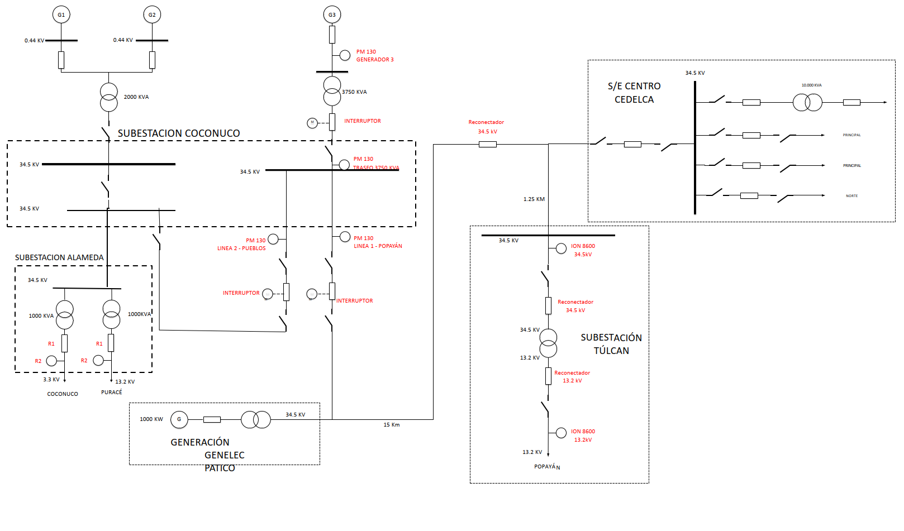
Figura 1 Diagrama unifilar presentado por EMEESA
    - Revisión de la información reportada
Se realizaron revisiones de la información reportada por EMEESA en los formatos establecidos en las circulares CREG 029 y 051 de 2018 para los años 2008 a 2018 (base regulatoria inicial de activos e inversiones 2018), incluyendo aspectos de forma, consistencia de los datos reportados, comparación de cantidades de UC contra el diagrama unifilar presentado por la empresa (ver Figura 1), clasificación de activos de uso o de conexión en la información presentada por el OR, y se realizaron los ajustes correspondientes en el inventario presentado por la empresa.
En relación con la clasificación de activos por tipo de uso, cabe recordar que el artículo 3 de la Resolución CREG 015 de 2018 se define:
Activos de uso de STR y SDL: son aquellos activos de transporte de electricidad que operan a tensiones inferiores a 220 kV que son utilizados por más de un usuario y son remunerados mediante cargos por uso de STR o SDL. (subrayado fuera de texto)
De tal manera que cualquier activo que opere a menos de 220 kV y sea utilizado por más de un usuario se considera activo de uso y por consiguiente es remunerado mediante tarifa.
En este sentido, para el circuito de nivel 3 con IUL 0001 (entre las subestaciones Tulcán y Alameda) se venía reconociendo un 20% de su valor, dado que el OR manifestó durante la actuación adelantada con base en la metodología de la Resolución CREG 097 de 2008 que resultó en la expedición de la Resolución CREG 119 de 2009, que dicho activo tenía un uso compartido entre atención de demanda de usuarios y evacuación de energía generada hacia otros sistemas.
Como parte de la presente solicitud, el OR solicitó un reconocimiento del 100% del valor de dicho circuito. Dado que, como se observa en el diagrama unifilar del OR y en el mapa de las redes del OR (ver Figura 1 y Figura 2), el circuito con IUL 0001 es utilizado para atender a más de un usuario, este se clasifica como activo de uso y es procedente su remuneración mediante cargos por uso.
    - Soporte de información georreferenciada
El OR entregó información georreferenciada como se muestra en la siguiente tabla:
Tabla 1 Información georreferenciada relevante entregada por el OR
Periodo información | Tipo de UC
2008-2018 | Líneas nivel 2 y 3
2008-2018 | Equipos de líneas
2018 | Transformadores distribución
2018 | Líneas nivel 1
A partir de dicha información se realizó una revisión de consistencia, donde se puede apreciar que el sistema del OR y sus activos tienen una correcta georreferenciación, y las redes se ubican en el mapa dentro de su área de operación y cerca de las zonas geográficas con usuarios o de las vías. Una vista general de la información entregada por el OR se muestra en la Figura 2.
Para las unidades constructivas de líneas, se realizó una comparación por circuito y por unidad constructiva de las cantidades reportadas por el OR en los formatos de las Circulares CREG 029 y 051 de 2018 vs las cantidades medidas en las capas de líneas de la información georreferenciada.
Como se muestra en la Tabla 2, se encontraron diferencias en tres circuitos. En los casos en que el OR reportó un mayor valor en los formatos, se ajustaron las cantidades reconocidas y en los casos en que se observa una longitud mayor en la información georreferenciada que en los formatos, se entiende que la diferencia en estos tramos de circuito obedece activos de conexión, que no se remuneran mediante cargos por uso.
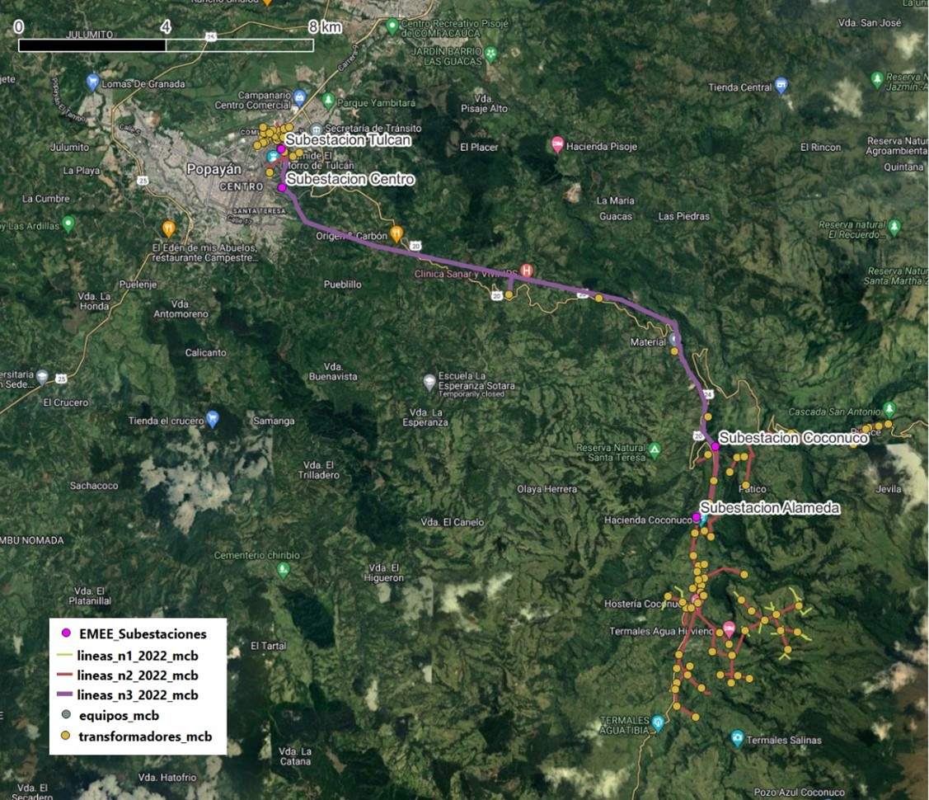
Figura 2 GIS sistema operado por EMEESA.
Tabla 2 Comparación de longitudes por UC de líneas reportadas en formatos de la circular 029 de 2018 y en capas de información GIS.
IUL | TIPO_INVENTARIO | UC | KM Formatos | KM GIS | Diferencia
0001 | CRIN | N3L1 | 1,27371 | 1,2364 | -0,0373
0001 | CRIN | N3L13 | 15,23752 | 15,6838 | 0,4462
0003 | CRIN | N2L27 | 0,54573 | 0,5461 | 0,0004
0003 | CRIN | N2L47 | 1,23675 | 1,2391 | 0,0024
0003 | INVA_2018 | N2L81 | 1,33623 | 1,0698 | -0,2664
0003 | INVA_2018 | N2L83 | 3,07252 | 3,1429 | 0,0703
0004 | CRIN | N2L2 | 3,21382 | 4,0404 | 0,8265
0004 | INVA_2018 | N2L83 | 0,651 | 0,7122 | 0,0612
0004 | INVA_2018 | N2L96 | 0,08811 | 0,0000 | -0,0881
El inventario revisado fue valorado con base en los listados de unidades constructivas de los capítulos 15 (para base regulatoria inicial de activos) y 14 (para activos 2018) del Anexo General de la Resolución CREG 015 de 2018 y se anexa a la presente resolución en dos archivos denominados Inventario reconocido BRA0 OR - EMEESA_126.xlsx e Inventario reconocido INVA_2018 OR - EMEESA_126.xlsx.
A partir de esta valoración, se propone aprobar un aumento en la base regulatoria inicial de activos de EMEESA de la siguiente manera:
Tabla 3 Variación propuesta en la base regulatoria inicial de activos para EMEESA ($ de dic. de 2017)
Nivel | Valor actual | Ajuste propuesto | Variación
BRAE_{j,4,0} | 0 | 0 | 0%
BRAE_{j,3,0} | 370.533.786 | 3.208.951.158 | 766%
BRAE_{j,2,0} | 1.185.500.108 | 2.273.551.221 | 92%
BRAE_{j,1,0} | 247.555.011 | 270.939.675 | 9%
Total | 1.803.588.905 | 5.753.442.054 | 219%
Y los siguientes valores para los activos puestos en operación durante 2018:
Tabla 4 Valoración propuesta de activos puestos en operación durante 2018 ($ de dic. de 2017)
Categoría de activos l | Nivel 3 | Nivel 2 | Nivel 1
l = 7 | 0 | 306.218.877 | 0
l = 8 | 0 | 0 | 0
l = 9 | 9.509.000 | 1.924.000 | 0
l = 11 | 0 | 0 | 103.700.000
l = 12 | 0 | 0 | 35.052.498
Total | 9.509.000 | 308.142.877 | 138.752.498
  - Ingreso por gastos de AOM
Para calcular el AOM base a reconocer, de acuerdo con la metodología de la Resolución CREG 015 de 2018 se utilizan dos componentes principales: el AOM inicial y el AOM objetivo.
El AOM inicial depende de la base de activos de la empresa y del AOM demostrado y remunerado para una serie de 5 años.
El AOM objetivo depende del AOM demostrado por la empresa para una serie de 5 años, que se pondera por un factor de eficiencia producto de un modelo de frontera estocástica.
Para el cálculo del AOM base aprobado en la Resolución CREG 219 de 2021, se utilizó solamente el valor de AOM inicial, dado que no se contaba con la información de todos los parámetros requeridos para la estimación del factor de eficiencia de la empresa, que si fueron entregados como parte de la presente solicitud.
Para estimar el factor de eficiencia, se partió de la información entregada por la empresa en el archivo “Anexo 1. Circular029-2018 Formato solicitud ingresos Inversiones Ejecutadas a 2022.xlsx” y se ajustaron los datos de ventas por nivel de tensión, el total de usuarios para el periodo 2012-2016 así como la composición de costos y gastos. La información de ventas y usuarios se tomó de una consulta realizada al SUI el 20 de mayo de 2019 para todos los OR, y la de costos y gastos, de una consulta hecha al Sistema Unificado de Costos y Gastos, SUCG, el 16 de mayo de 2019.
Los parámetros utilizados se muestran a continuación:
Con esta información, se obtiene un factor de eficiencia fe_{j} de 1,0 con el cuál se propone aprobar un valor total para la variable AOMbase_{j} de $ 622.723.694 pesos de 2017. De esta manera, la propuesta queda como se muestra a continuación:
Tabla 3 Variación propuesta en el AOM base reconocido para EMEESA ($ de dic. de 2017)
Nivel | Valor actual | Ajuste propuesto | Variación
AOMbase_{j,4} | 0 | 0 | 0%
AOMbase_{j,3} | 29.221.161 | 347.320.769 | 1089%
AOMbase_{j,2} | 93.491.312 | 246.077.774 | 163%
AOMbase_{j,1} | 19.522.767 | 29.325.151 | 50%
Total | 142.235.241 | 622.723.694 | 338%
En el archivo Calculo ingresos D – EMEESA 126.xlsx anexo a la presente resolución, se presenta la información, el modelo de cálculo y los parámetros empleados para calcular las variables a aprobar al OR en aplicación de la metodología definida en la Resolución CREG 015 de 2018.
El archivo contiene algunas estimaciones de cargos y otras variables que son de carácter informativo, ya que estas deben ser calculadas por el LAC según lo establece la metodología.
- AUMENTO DE PLAZO DE APLICACIÓN DE LA VARIABLE AIM A 60 MESES
Con base en lo presentado, se observan dos elementos a ser analizados así:
- Reducción del ingreso del OR con la nueva metodología y,
- El cálculo del monto a devolver por parte del OR y su relevancia respecto de las consideraciones de los egresos requeridos (inversión, gastos AOM, intereses, impuestos, recuperación de la inversión y rentabilidad).
Respecto del primer aspecto, para analizar este fenómeno es importante conocer la naturaleza de la variación del ingreso, en este caso disminución, causada por la variable AIM_{j,n,m}.
La Resolución CREG 015 de 2018 estableció que las obligaciones de inversión presentadas para aprobación por los OR iniciaban en el 2019, independientemente de que su solicitud de aprobación de ingresos ya hubiese sido resuelta o no. La misma metodología también previó que el cambio en los ingresos aprobados con la nueva aplicación, incluyendo los ingresos relacionados con las inversiones, empezaban a causarse a partir de 2019 y para ello se introdujo una variable de ajuste, (AIM_{j,n,m}), mediante la cual, una vez que se hubiera aprobado la resolución particular de ingresos a un OR, se compararan los ingresos cobrados por un OR hasta ese momento con los que debía cobrar según la nueva metodología, con el fin de que la diferencia de recursos fueran distribuidos durante el primer año de aplicación de la metodología.
En los casos en los que los ingresos resultantes de la nueva metodología resultaran más altos que los recibidos con la anterior, el factor de ajuste es positivo indicando que el OR recibiría la diferencia de ingresos a partir de las tarifas del primer año y, de la misma forma, en caso de que los nuevos ingresos fueran inferiores a los cobrados, el factor de ajuste es negativo, indicando que el OR debería devolver a los usuarios el mayor valor cobrado.
Esta última situación es la que presenta EMEESA donde es pertinente mencionar que este factor de ajuste es calculable por parte de un OR desde el momento de la solicitud de ingresos en aplicación de la Resolución CREG 015 de 2018, por lo que, desde el momento en que la Comisión notificó del inicio de la actuación administrativa para calcular los nuevos ingresos, dicho agente pudo prever si su factor de ajuste sería positivo o negativo y anticiparse a las situaciones de ajuste de ingreso anunciadas.
Por su parte, respecto del cálculo del monto a devolver por parte del OR y su relevancia respecto de las consideraciones de los egresos requeridos, se dispone de los valores de los ingresos obtenidos con la metodología de la Resolución CREG 097 de 2008 (valores IMA), de los valores resultantes de la aplicación de la nueva resolución (valores IMN) y de los respectivos valores de ajuste (valores AIM) para del periodo abril 2019 – junio 2022 calculados por el LAC y consultados por la Comisión en la liquidación y cálculo de cargos del mes de febrero de 2023 (archivo PPNM_CargosSDLDefinitivos_202302.xlsx), tal como se muestra en la tabla siguiente:
Tabla 5 Ingresos a devolver abril 2019 - junio 2022
Año | Ingreso nuevo (IMN) | Ingreso anterior (IMA) | Diferencia (AIM)
2.019 | 320.575.290 | 877.835.923 | - 557.260.633
2.020 | 452.208.213 | 1.319.363.200 | - 867.154.987
2.021 | 550.418.915 | 1.360.105.663 | - 809.686.748
2.022 | 335.974.568 | 909.400.320 | - 573.425.752
Total | 1.659.176.986 | 4.466.705.105 | - 2.807.528.119
Fuente: CREG, a partir de la información mensual del LAC, febrero 2023
De acuerdo con la información del LAC, el acumulado de la variable de ajuste (AIM) para el periodo indicado anteriormente asciende a -$ 2.807.528.119 pesos. El signo negativo significa que el OR recibió, en el periodo abril 2019 – junio 2022, dicha suma por parte de los usuarios y que la debe devolver a causa de la aprobación de menores ingresos con respecto a los obtenidos con la Resolución CREG 097 de 2008, como lo establece la metodología de la Resolución CREG 015 de 2018.
A febrero de 2023, el OR había realizado la devolución de 7 de las 12 cuotas iniciales, y tenía un saldo pendiente por devolver de -$1.169.803.383 pesos.
Por otro lado, para verificar el impacto de una disminución del ingreso respecto de lo anteriormente recibido con base en la Resolución CREG 097 de 2008, se realizó un ejercicio donde se encuentra que, en promedio, un Operador de Red que reciba el 65% de los ingresos aprobados con la metodología de la Resolución CREG 015 de 2018 podrá enfrentar la suma de egresos constituidos por las inversiones a que se ha comprometido, los gastos de AOM, impuestos nacionales (considerando un nivel de 33%), los intereses de deuda (entendiendo una composición de capital de 60% recursos propios y 40% recursos externos sobre los que se aplica una tasa de deuda) y sin considerar ninguna tasa respecto de los recursos previamente recibidos por el OR y que deben ser devueltos a los usuarios. En dicho análisis tampoco se integraron los recursos adicionales posiblemente recibidos por un OR en función de los incentivos por mejoramiento de la calidad del servicio ni los obtenidos por concepto de compartición de infraestructura de energía eléctrica, así como tampoco se incluyeron los ingresos del AOM de pérdidas que ingresa de manera independiente por la variable CPROG.
Al respecto, el peticionario solicita que el plazo de doce meses, dispuesto por la metodología para el ajuste de los ingresos, sea ampliado a 60 meses. En la situación actual del OR, se entiende que esta solicitud se realizó teniendo en cuenta unos ingresos mensuales de aproximadamente $60 millones.
Para analizar la solicitud de plazo para completar la devolución del valor de la variable AIM_{j,n,m} pendiente por parte del OR debe tenerse en cuenta que como resultado del análisis de la solicitud de revisión tarifaria presentada por el OR, se propone reconocer unos mayores valores de la base regulatoria de activos con corte a 2018 y un aumento en el AOM base reconocido, como resultado de la aplicación del modelo de frontera estocástica para el cálculo del AOM objetivo. De esta manera, los ingresos mensuales del OR pasarían de $60 a $177 millones mensuales, sin contar la rentabilidad de los activos puestos en operación en 2018 (alrededor de $450 millones de pesos invertidos) y de las inversiones realizadas durante 2021 y 2022 (aproximadamente $1000 millones de pesos).
Así, se observa que el OR EMEESA, considerando su disminución del ingreso por el cambio de metodología y el efecto de la presente revisión tarifaria, facturaría alrededor del 32% de los ingresos aprobados con la metodología de la Resolución CREG 015 de 2018 una vez la resolución particular quede en firme.
Entendiendo que 65% es el porcentaje de ingresos con los cuales un OR puede enfrentar los costos en un periodo determinado, se hace necesario conceder un plazo adicional para la aplicación de la variable AIM_{j,n,m} para que el OR reciba al menos el 65% de los ingresos aprobados mientras completa la devolución.
Considerando lo expuesto anteriormente sobre la previsibilidad de cálculo de la variable AIM_{j,n,m} y su posible impacto al interior de las finanzas de un agente, la proximidad del porcentaje de ingresos recibidos actualmente y el mínimo necesario para cubrir las principales erogaciones de un OR y, de otra parte, entendiendo que el cálculo de los ingresos a devolver no considera ninguna actualización en el tiempo o intereses; es posible permitir que, en condiciones similares con las modificaciones realizadas a otros OR que han efectuado solicitudes similares, se amplíe el plazo para la devolución de los ingresos aún no devueltos en 12 meses adicionales (para completar la devolución en 17 meses, considerando los 5 restantes del plazo inicial y los 12 meses adicionales), permitiendo que el OR aumente su porcentaje de ingresos a más del 67% del valor aprobado con la metodología de la Resolución CREG 015 de 2018 (sin considerar los ingresos por concepto de calidad, de AOM de pérdidas y de compartición de infraestructura).
La información relacionada con el presente acto administrativo reposa en el expediente CREG 2022-0092.
La Comisión de Regulación de Energía y Gas, en su sesión No. 1248 del 3 de marzo de 2023, acordó expedir esta resolución.
RESUELVE:
- Modificar el artículo 2 de la Resolución CREG 219 de 2021, el cual quedará así:
Artículo 2. Base regulatoria de activos eléctricos al inicio del periodo tarifario. La base regulatoria de activos eléctricos al inicio del período tarifario, BRAEj,n,0, es el siguiente:
Tabla 1 Base regulatoria de activos eléctricos al inicio del período tarifario.
Variable | Pesos de diciembre de 2017
BRAE_{j,4,0} | 0
BRAE_{j,3,0} | 3.208.951.158
BRAE_{j,2,0} | 2.273.551.221
BRAE_{j,1,0} | 270.939.675
- Modificar el artículo 3 de la Resolución CREG 219 de 2021, el cual quedará así:
Artículo 3. Inversión aprobada en el plan de inversiones. El valor de las inversiones aprobadas en el plan de inversiones, INVA_{j,n,l,t}, para cada nivel de tensión, es el siguiente:
Tabla 2 Plan de inversiones del nivel de tensión 4, pesos de diciembre de 2017
Categoría de activos l | INVA_{j,4,l,1} | INVA_{j,4,l,2} | INVA_{j,4,l,3} | INVA_{j,4,l,4} | INVA_{j,4,l,5}
l = 1 | 0 | 0 | 0 | 0 | 0
l = 2 | 0 | 0 | 0 | 0 | 0
l = 3 | 0 | 0 | 0 | 0 | 0
l = 4 | 0 | 0 | 0 | 0 | 0
l = 5 | 0 | 0 | 0 | 0 | 0
l = 6 | 0 | 0 | 0 | 0 | 0
l = 7 | 0 | 0 | 0 | 0 | 0
l = 8 | 0 | 0 | 0 | 0 | 0
l = 9 | 0 | 0 | 0 | 0 | 0
l = 10 | 0 | 0 | 0 | 0 | 0
Tabla 3 Plan de inversiones del nivel de tensión 3, pesos de diciembre de 2017
Categoría de activos l | INVA_{j,3,l,1} | INVA_{j,3,l,2} | INVA_{j,3,l,3} | INVA_{j,3,l,4} | INVA_{j,3,l,5}
l = 1 | 0 | 0 | 0 | 0 | 0
l = 2 | 0 | 0 | 0 | 0 | 0
l = 3 | 0 | 0 | 0 | 0 | 0
l = 4 | 0 | 0 | 0 | 0 | 0
l = 5 | 0 | 0 | 0 | 0 | 0
l = 6 | 0 | 0 | 0 | 0 | 0
l = 7 | 0 | 0 | 0 | 0 | 0
l = 8 | 0 | 0 | 0 | 0 | 0
l = 9 | 0 | 0 | 0 | 0 | 0
l = 10 | 0 | 0 | 0 | 0 | 0
Tabla 4 Plan de inversiones del nivel de tensión 2, pesos de diciembre de 2017
Categoría de activos l | INVA_{j,2,l,1} | INVA_{j,2,l,2} | INVA_{j,2,l,3} | INVA_{j,2,l,4} | INVA_{j,2,l,5}
l = 1 | 0 | 0 | 0 | 0 | 6.210.205
l = 2 | 0 | 0 | 0 | 0 | 0
l = 3 | 0 | 0 | 0 | 0 | 1.005.855
l = 4 | 0 | 0 | 0 | 0 | 7.766
l = 5 | 0 | 0 | 0 | 0 | 640.125
l = 6 | 0 | 0 | 0 | 0 | 430.138
l = 7 | 0 | 0 | 0 | 0 | 12.544.507
l = 8 | 0 | 0 | 0 | 0 | 0
l = 9 | 0 | 0 | 0 | 0 | 675.481
l = 10 | 0 | 0 | 0 | 0 | 1.221.436
Tabla 5 Plan de inversiones del nivel de tensión 1, pesos de diciembre de 2017
Categoría de activos l | INVA_{j,1,l,1} | INVA_{j,1,l,2} | INVA_{j,1,l,3} | INVA_{j,1,l,4} | INVA_{j,1,l,5}
l = 11 | 0 | 0 | 0 | 0 | 1.192.765
l = 12 | 0 | 0 | 0 | 0 | 1.004.580

Parágrafo: En la aplicación de lo dispuesto en el artículo 6 de la Resolución CREG 015 de 2018, y el artículo 50 de la Resolución CREG 036 de 2019, el valor de los activos puestos en operación en el 2018, es el siguiente:
Tabla 23 Valor de los activos del nivel de tensión 4, 3 y 2 puestos en operación en 2018
Categoría de activos l | Nivel 4 | Nivel 3 | Nivel 2
l = 1 | 0 | 0 | 0
l = 2 | 0 | 0 | 0
l = 3 | 0 | 0 | 0
l = 4 | 0 | 0 | 0
l = 5 | 0 | 0 | 0
l = 6 | 0 | 0 | 0
l = 7 | 0 | 0 | 306.218.877
l = 8 | 0 | 0 | 0
l = 9 | 0 | 9.509.000 | 1.924.000
l = 10 | 0 | 0 | 0
Tabla 24 Valor de los activos del nivel de tensión 1 puestos en operación en el 2018
Categoría de activos l | INVA_{j,2,l,1}
l = 11 | 103.700.000
l = 12 | 35.052.498
- Modificar el artículo 4 de la Resolución CREG 219 de 2021, el cual quedará así:
Artículo 4. Recuperación de capital de activos de la BRA inicial: El valor de la recuperación de capital reconocida para los activos incluidos en la base regulatoria inicial de activos, RCBIAj,n,1, del año 1, para cada nivel de tensión, es el siguiente:
Tabla 6 Recuperación de capital de activos de la BRA inicial
Variable | Pesos de diciembre de 2017
RCBIA_{j,4,1} | 0
RCBIA_{j,3,1} | 89.725.292
RCBIA_{j,2,1} | 73.642.432
RCBIA_{j,1,1} | 14.418.627
- Modificar el artículo 5 de la Resolución CREG 219 de 2021, el cual quedará así:
Artículo 5. Recuperación de capital de activos nuevos. El valor de la recuperación de capital reconocida para los activos que entraron en operación en el primer año, RCNA_{j,n,1}, es el siguiente:
Tabla 7 Recuperación de capital de activos nuevos
Variable | Pesos de diciembre de 2017
RCNA_{j,4,1} | 0
RCNA_{j,3,1} | 277.119
RCNA_{j,2,1} | 6.997.032
RCNA_{j,1,1} | 5.252.490
- Modificar el artículo 6 de la Resolución CREG 219 de 2021, el cual quedará así:
Artículo 6. Base regulatoria de terrenos. El valor de la base regulatoria de terrenos, BRT_{j,n,1}, del año 1, para los niveles de tensión 4, 3 y 2, es el siguiente:
Tabla 8 Base regulatoria de terrenos
Variable | Pesos de diciembre de 2017
BRT_{j,4,1} | 0
BRT_{j,3,1} | 59.204
BRT_{j,2,1} | 101.423
- Modificar el artículo 7 de la Resolución CREG 219 de 2021, el cual quedará así:
Artículo 7. AOM base por nivel de tensión. El valor del AOM base para cada nivel de tensión, AOMbase_{j,n}, es el siguiente:
Tabla 9 AOM base por nivel de tensión
Variable | Pesos de diciembre de 2017
AOMbase_{j,4} | 0
AOMbase_{j,3} | 347.320.769
AOMbase_{j,2} | 246.077.774
AOMbase_{j,1} | 29.325.151
- Modificar el artículo 15 de la Resolución CREG 219 de 2021, el cual quedará así:
Artículo 15. Costos de reposición de referencia. El costo de reposición de referencia, CRR_{j}, y los costos de reposición de referencia por nivel de tensión, Crr_{j,n}, son los siguientes:
Tabla 19 Costo de reposición de referencia
Variable | Pesos de diciembre de 2017
CRR_{j} | 6.004.499.952
Crr_{j,4} | 0
Crr_{j,3} | 3.326.657.749
Crr_{j,2} | 2.366.117.222
Crr_{j,1} | 311.724.980
- Periodo de aplicación de la variable AIM. La aplicación de la variable AIMj_{,n,m}, definida en el numeral 1.3.4.1 de la Resolución CREG 015 de 2018, se realizará con base en el ajuste determinado en este artículo para la Empresa Municipal de Energía Eléctrica S.A. E.S.P.
Para las liquidaciones de los diecisiete (17) meses siguientes a la entrada en vigencia de esta resolución, el valor de la variable AIMj_{,n,m} se calculará con la siguiente modificación:

$${AIM}_{j,n,m}=\frac{\sum_{ma=1}^{{NMA}_{j}}{\left({IMN}_{j,n,ma}-{IMA}_{j,n,ma}\right)}}{17}*\frac{{IPP}_{m-1}}{{IPP}_{aa,j}}+{NAIM}_{j,n,m}$$

Donde las variables corresponden a las definidas en el numeral 1.3.4.1 de la Resolución CREG 015 de 2018.
- La presente Resolución deberá notificarse al representante legal de la Empresa Municipal de Energía Eléctrica S.A. E.S.P. y publicarse en el Diario Oficial. Contra lo dispuesto en este acto procede el recurso de reposición, el cual se podrá interponer ante la Dirección Ejecutiva de la CREG dentro de los cinco (5) días hábiles siguientes a la fecha de su notificación.

NOTIFÍQUESE, PUBLÍQUESE Y CÚMPLASE

Dada en Bogotá. D. C., 03 de marzo de 2023.

CRISTIAN ANDRÉS DÍAZ DURÁN | JOSÉ FERNANDO PRADA RÍOS
Viceministro de Energía (E), delegado de la Ministra de Minas y Energía | Director Ejecutivo
Presidente

https://gestornormativo.creg.gov.co/gestor/entorno/docs/resolucion_creg_0015_2018.htm#1.3.4.1

